I.P. Unitatea de Coordonare, Implementare și Monitorizare a Proiectelor în Domeniul Sănătății |  | P.I. Coordination, Implementation and Monitoring Unit  of the Health System Projects
MD - 2004, Moldova, Chişinău, str. Toma Ciorba 18A • Tel.: (373-22) 233568, 233384 • Fax: (373-22) 233887 • E-mail: ucimp@ucimp.md
B.C. «Eximbank-Gruppo Veneto Banca» S.A., c/d (MDL): MD03EX0000000227100004MD, c.f.1009600018430

Invitație pentru prezentarea ofertei de preț

199/GD/T

Achiziții
de mobilier pentru dotarea
centrelor de microscopie cu utilaj

04 mai 2023

Invitație pentru prezentarea ofertei de preț – Achiziționare de bunuri

Procurare de mobilier pentru dotarea centrelor de microscopie cu utilaj

Data: 04 mai 2023

Denumire proiectului: „Consolidarea controlului Tuberculozei și reducerea mortalității cauzate de SIDA în Republica Moldova”
Sursa de finanțare: „Fondul Global pentru Combaterea HIV/SIDA, Tuberculozei
și Malariei”

Ref. contract: 199/GD/T

Către: Conform listei

Stimate Furnizor,

- Sunteți invitat să prezentați oferta/ofertele de preț pentru furnizarea următoarelor bunuri:

LOT :“Mobilier pentru dotarea centrelor de microscopie cu utilaj (cf.Anexei B):
    - Masa de laborator – 46 unitati
    - Scaun pentru laborator – 46 unitati
    - Dulap pentru depozitare – 46 unitati

Informațiile privind specificațiile tehnice și cantitățile necesare sunt indicate în Anexa A la Termenii și condițiile de livrare.

- Guvernul Republicii Moldova a primit granturi de la Fondul Global pentru Combaterea HIV/SIDA, Tuberculozei și Malariei (FG) și intenționează să aplice surse din aceste granturi pentru plăți eligibile conform contractului pentru care este emisă această Invitație pentru prezentarea ofertei de preț.

Oferta trebuie prezentată pentru toate articolele (întregul lot) în cadrul acestei invitații, inclusiv toate actele solicitate conform „Cerințelor obligatorii” din Anexa A la Termenii și condițiile de livrare. Ofertele de preț vor fi evaluate per lot (va fi evaluat întregul lot, iar contractul va fi atribuit firmei care va oferi cel mai mic preț evaluat pentru lot); ofertele incomplete vor fi respinse.

- Este necesar sa depuneți oferta comerciala si tehnica conform Formularului Ofertei din Anexa online pe platforma menționată.

Oferta dvs. în limba română sau engleză trebuie să fie însoțită de următoarele acte:
3.1„Copia Certificatului sau a Deciziei juridice care demonstrează că compania este înregistrată ca persoană juridică în țara de origine („Certificatul de Înregistrare” sau “Decizia de înregistrare a persoanei juridice”);
  - Copia Extrasului din Registrul de stat cu informații despre, administrator(i), adresa juridică, numele proprietarilor (“Extras din Registrul de stat al persoanelor juridice”);
  - Documentația tehnică și catalogul(cataloage) adecvate și alte materiale sau informații pertinente (în limba română, engleză sau rusă) pentru fiecare articol oferit.

- Termenul limită de recepționare a ofertei dvs. de către Cumpărător este: 18 mai 2023, ora 12:00, ora Chișinăului. Termenul limita se prelungește automat de SIA RSAP in dependenta de clarificările solicitate de către operatorii economici. Ofertele întârziate vor fi respinse.

- Evaluarea ofertelor de preț va fi efectuată prin procedurile de achiziții stabilite în Ghidul Băncii Mondiale pentru achiziții de bunuri, lucrări și servicii, altele decât cele de consultanţă, în cadrul împrumuturilor BIRD și creditelor și granturilor IDA, de către împrumutații Băncii Mondiale” din ianuarie 2011, revizuit în iulie 2014 (Ghid de achiziții), „Cumpărături” (World Bank’s Guidelines for Procurement of Goods, Works, and Non-Consulting Services under IBRD Loans and IDA Credits & Grants by World Bank Borrowers” dated January 2011, revised July 2014 (the Procurement Guidelines), “Shopping”).

- Ofertele de preț prin fax sau prin e-mail NU sunt acceptabile și vor fi respinse.

- Oferta dvs. de preț trebuie să fie prezentată conform instrucțiunilor de mai jos și în conformitate Termenii și condițiile de livrare anexate. Vă rugăm să semnați Termenii și condițiile de furnizare anexate și să completați tabelul care demonstrează receptivitatea substanțială a bunurilor propuse la specificațiile tehnice cerute și să le returnați Cumpărătorului. Ofertele de preț care nu vor conține „Termenii și condițiile de furnizare” menționate semnate și ștampilate vor fi considerate incomplete și vor fi respinse.

- PREȚURILE: Prețurile trebuie oferite pentru livrare la adresa destinatarului, Chișinău, Republica Moldova, pentru mărfuri importate, în condiții DDP INCOTERMS, 2000. Prețurile trebuie să fie exprimate în lei moldovenești.
- Prețul nu trebuie să includă taxele vamale, accizele, taxele pentru efectuarea procedurilor vamale și taxa pe valoarea adăugată (TVA) din Republica Moldova, datorită faptului că serviciile din acest contract sunt supuse taxei pe valoarea adăugată la cota zero (Hotărârea Guvernului nr. 246 din 08.04.2010 pct. 198¹, și toate modificările aferente - Monitorul Oficial nr. 52-53/308 din 14.04.2010). Prezenta Hotărâre scutește de la plata acestor taxe și impune taxa pe valoarea adăugată la cota zero tuturor bunurilor și serviciilor achiziționate în cadrul proiectului menționat mai sus. Prin urmare, ofertele nu trebuie să includă taxele locale menționate mai sus, iar ofertanții trebuie să confirme acest lucru în ofertele lor (a se vedea și clauza „Preț fix” din secțiunea „Termenii și condițiile de livrare” a prezentei Invitații pentru prezentarea ofertelor de preț).
(iii) EVALUAREA OFERTELOR DE PREȚ: Ofertele considerate a fi receptive în mod substanțial la specificațiile tehnice vor fi evaluate prin compararea prețurilor acestora.
În evaluarea ofertelor, Cumpărătorul va determina pentru fiecare ofertă prețul evaluat prin ajustarea ofertei de preț prin efectuarea tuturor corecțiilor pentru eventualele erori aritmetice, după cum urmează:
(a) În cazul în care există o discrepanță între sumele în cifre și în cuvinte, va prevala suma în cuvinte;
(b) În cazul în care există o discrepanță între un preț unitar și suma totală derivată din înmulțirea prețului unitar și a cantității, va prevala prețul unitar citat;
(c) Dacă un Furnizor refuză să accepte corectarea, oferta sa va fi respinsă.
(iv) ATRIBUIREA CONTRACTULUI: Atribuirea se va face ofertantului care oferă cel mai mic preț evaluat per lot și care corespunde standardelor solicitate a capacităților tehnice și financiare.
(v) VALABILITATEA OFERTEI: Oferta dvs. trebuie să fie valabilă pentru o perioadă de patruzeci și cinci (45) de zile calendaristice de la data limită de recepționare a ofertei indicată în punctul 5 din această Invitație pentru prezentarea ofertei de preț.

- Informațiile suplimentare pot fi solicitate de la:
Dna Cristina Chicu, Specialist în achiziții în cadrul proiectului TB
Instituţia Publică „Unitatea de Coordonare, Implementare şi Monitorizare a
Proiectelor în Domeniul Sănătăţii”
Strada Toma Ciorba 18/A,
MD-2004, Chișinău, Republica Moldova
Tel: + 373 22 233-568
Fax: + 373 22 233-887
E-mail: cgorincioi@ucimp.md

- Ofertantul trebuie să examineze toate instrucțiunile, formularele, termenii și specificațiile din Invitația pentru prezentarea ofertei de preț. Nefurnizarea tuturor informațiilor sau documentației cerute de Invitația pentru prezentarea ofertei de preț poate duce la respingerea ofertei.

- Un potențial ofertant care solicită orice clarificare cu privire la Invitația pentru prezentarea ofertei de preț poate contacta Cumpărătorul în scris, la adresa electronică a Cumpărătorului indicată în punctul 10. Cumpărătorul va răspunde în scris oricărei solicitări de clarificare, cu condiția că această solicitare este recepționată cu cel puțin cinci (5) zile calendaristice înainte de termenul limită de recepționare a ofertelor.

- În orice moment înainte de termenul limită de recepționare a ofertelor, Cumpărătorul poate modifica Invitația pentru prezentarea ofertei de preț prin emiterea unui act adițional. Orice act adițional emis va face parte din Invitația pentru prezentarea ofertei de preț și va fi comunicat în scris tuturor celor care au obținut Invitația pentru prezentarea ofertei de preț direct de la Cumpărător.
- Ofertantul va suporta toate cheltuielile asociate cu pregătirea și depunerea ofertei sale, iar Cumpărătorul nu va fi responsabil sau răspunzător pentru aceste cheltuieli, indiferent de desfășurarea sau rezultatul procesului de licitație.

- Cumpărătorul își rezervă dreptul de a accepta sau de a respinge orice ofertă și de a anula procesul de licitație și de a respinge toate ofertele în orice moment înainte de atribuirea contractului, fără a-și asuma vreo răspundere față de ofertanți.

- Vă rugăm să confirmați prin fax/e-mail recepționarea acestei invitații și dacă veți trimite sau nu oferta de preț.

Cu respect,

Cristina Chicu,
Specialist în achiziții
Instituţia Publică „Unitatea de Coordonare, Implementare şi Monitorizare a Proiectelor în Domeniul Sănătăţii”

Termenii și condițiile de livrare

Denumirea “Consolidarea controlului Tuberculozei și reducerea mortalității cauzate de SIDA în Republica Moldova”
Cumpărător: Instituţia Publică „Unitatea de Coordonare, Implementare şi Monitorizare a Proiectelor în Domeniul Sănătății”
Destinatar: AMT Chișinău si IMSP SR Raionale (cf Anexei B )
Pachet nr.: 199/GD/T

- Prețurile și Termenii de livrare

Furnizorul recunoaște că va fi, de asemenea, responsabil de:

- Livrarea bunurilor si Instalare la adresele destinatarilor – AMT Chisinau si IMSP SR Raionale.

LOT: „Mobilier pentru dotarea centrelor de microscopie cu utilaj”:

Nr | Articol | Cantitate, unitate | Preț per unitate Chișinău, MDL | Preț total Chișinău, MDL | Termenul de livrare | Destinatar
1 | Masa de laborator,  cf desen 1 | 46 |  |  | 60-90 zile calendaris-tice | AMT, Chișinău;  IMSP SR Raionale  (cf Anexei B)
2 | Scaun pentru laborator,  cf desen 2 | 46 |  |  | 60-90 zile calendaris-tice | AMT, Chișinău;  IMSP SR Raionale  (cf Anexei B)
3 | Dulap pentru depozitare,  cf desen 3 | 46 |  |  | 60-90 zile calendaris-tice | AMT, Chișinău;  IMSP SR Raionale  (cf Anexei B)
 | TOTAL:

Notă: În caz de discrepanță între prețul unitar și totalul derivat din prețul unitar, corectarea se va face conform prevederilor punctului 8 (iii) din Invitația pentru prezentarea ofertei de preț
- Prețul Fix: Prețurile indicate mai sus sunt fixe și nu fac obiectul niciunei ajustări în timpul executării contractului. Confirmăm că prețurile nu includ taxele vamale, accizele, taxele pentru efectuarea procedurilor vamale și taxa pe valoarea adăugată (TVA) din Republica Moldova.

- Țara de origine: Bunurile oferite trebuie să provină din țările membre ale Băncii Mondiale și se solicita să furnizați un certificat de origine pentru fiecare articol.

- Programul de livrare: Livrarea trebuie finalizată conform condițiilor de livrare din Termenii și condițiile de livrare din momentul semnării contractului.

- Legislația aplicabilă: Contractul va fi interpretat în conformitate cu legile din țara Cumpărătorului.

- Soluționarea litigiilor: Cumpărătorul și Furnizorul vor depune toate eforturile pentru a

- rezolva pe cale amiabilă, prin negocieri directe informale, orice neînțelegere sau litigiu între ei în temeiul sau în legătură cu Contractul. În cazul unui litigiu între Cumpărător și Furnizor, litigiul va fi soluționat în conformitate cu prevederile legilor din țara Cumpărătorului.

- Livrarea și Documentele: La expedierea bunurilor, Furnizorul va notifica Cumpărătorului prin email sau fax detaliile complete ale expedierii, inclusiv numărul contractului, descrierea bunurilor, cantitatea etc.

- Plata facturii dvs. se va efectua la 100% contra livrării bunurilor, prin transfer bancar în favoarea Băncii Furnizorului, în termen de zece (10) zile bancare de la recepționarea bunurilor și a serviciilor conexe prevăzute de punctul 1 din acești Termeni și condiții de livrare (denumite în continuare „Serviciile conexe”), confirmate prin semnarea unui act de recepție finală pentru bunuri și servicii conexe emis de Cumpărător și confirmat de Destinatar/beneficiar final (denumit în continuare „Actul de Recepție Finală”).

- Garanție: Bunurile oferite trebuie să fie acoperite de garanția producătorului (perioada de valabilitate) așa cum este indicat în Anexa A la Termenii și condițiile de furnizare de la data Actului de Recepție Finală. Vă rugăm să specificați perioada de garanție și termenii în detaliu, conform cerințelor din Anexa A.

- Autorizația producătorului. Cumpărătorul poate solicita Furnizorului înainte de atribuirea contractului să furnizeze autorizația producătorului pentru bunurile contractate.

- Instrucțiuni privind ambalarea și marcarea: Furnizorul va asigura ambalarea standard a bunurilor după cum este necesar, prevenind prejudicierea sau deteriorarea acestora în timpul tranzitului către destinația lor finală, așa cum este indicat în Contract.

- Defecte: Toate defectele vor fi corectate de către Furnizor fără niciun cost pentru Cumpărător în termen de 30 de zile de la data notificării de către Cumpărător.

- Forță majoră: Furnizorului nu ii vor fi aplicate penalități sau rezilierea contractului pentru carențe dacă și în măsura în care întârzierea sa în executare sau altă neîndeplinire a obligațiilor asumate prin Contract sunt rezultatul unui eveniment de forță majoră.

În sensul acestei clauze, „Forță Majoră” înseamnă un eveniment care nu poate fi controlat de Furnizor și care nu implică vina sau neglijența Furnizorului și care nu este previzibil. Astfel de evenimente pot include, dar fără a se limita la, actul Cumpărătorului în calitatea sa suverană, războaie sau revoluții, incendii, inundații, epidemii, restricții de carantină și embargouri de mărfuri.
Dacă apare o situație de forță majoră, Furnizorul va notifica prompt Cumpărătorul în scris despre această situație și cauza acesteia. Cu excepția cazului în care Cumpărătorul solicită altfel în scris, Furnizorul va continua să își îndeplinească obligațiile în temeiul Contractului, în măsura în care este rezonabil din punct de vedere practic, și va căuta toate mijloacele alternative rezonabile de executare care nu sunt împiedicate de evenimentul de forță majoră.

- Specificațiile tehnice necesare

(i) Descriere generală

      - Toate bunurile trebuie să fie noi, nefolosite, dintre cele mai recente și actuale modele, încorporând toate îmbunătățirile recente ale designului și materialelor, cu excepția cazului în care se prevede altfel în aceste specificații.

(ii) Detalii specifice și standarde tehnice - conform Anexei A la Termenii și condițiile de furnizare
Furnizorul confirmă corespunderea cu specificațiile de mai sus (În caz de abateri furnizorul va enumera toate aceste abateri).

- Neexecutarea: Cumpărătorul poate anula Contractul în cazul în care Furnizorul nu livrează bunurile și nu furnizează Serviciile conexe, în conformitate cu termenii și condițiile de mai sus, în pofida unei notificări de 10 zile oferite de către Cumpărător, fără a-și asuma nicio răspundere față de Furnizor.

- Întîrzieri: În cazul în care Furnizorul nu reușește să livreze oricare sau toate bunurile până la data livrării sau să efectueze Serviciile conexe în perioada specificată în Contract (așa cum este prevăzut în Termenii de livrare de mai sus), Cumpărătorul poate, fără a afecta toate celelalte clauze în temeiul Contractului, deduce din Prețul Contractului, drept despăgubiri forfetare, o sumă echivalentă cu 0,1% din prețul oferit al bunurilor întârziate sau al serviciilor neexecutate pentru fiecare zi lucrătoare sau parte din aceasta de întârziere până la livrarea sau executarea efectivă, până la o deducere maximă de zece (10)% din Prețul Contractului.

- Frauda și corupția: Politica Fondului Global este de a cere ca toți ofertanții, furnizorii și contractanții și agenții acestora (fie că sunt declarați sau nu), personalul, subcontractanții, sub-consultanții, furnizorii de servicii în cadrul contractelor finanțate de Fondul Global să respecte cel mai înalt standard de etică în timpul achiziției și executării unor astfel de contracte. În aceste circumstanțe, Fondul Global a elaborat un Cod de Conduită pentru Furnizori care are ca scop să asigure că Furnizorii și Reprezentanții Furnizorilor vor participa la procesul de achiziții într-o manieră transparentă, echitabilă, responsabilă și onestă, inclusiv prin respectarea tuturor legilor și reglementărilor aplicabile privind concurența loială precum și a standardelor recunoscute de bune practici în achiziții. Documentul detaliat (Code of Conduct for Suppliers / Codul de Conduită pentru Furnizori) poate fi găsit și trebuie citit pe website-ul: https://www.theglobalfund.org/en/governance-policies/

- În calitate de ofertant, confirmăm prin prezenta că am citit Codul de Conduită pentru Furnizori (Code of Conduct for Suppliers), așa cum este menționat în clauza 17 de mai sus și prin semnătura noastră de mai jos ne asumăm responsabilitatea pentru acțiunile întreprinse de noi în cadrul acestei achiziții.

NUMELE FURNIZORULUI ____________________________

Semnătura și ștampila autorizate _____________________________

Locul: Data:
Anexa A
la Termenii și condițiile de furnizare
Detalii specifice și standarde tehnice

LOT: „Mobilier pentru dotarea centrelor de microscopie cu utilaj”:

№ | Denumire produs | Specificatii tehnice minime | Specificatii tehnice oferite;  Producator.
1 | Masa de laborator,  cf desen 1 | Masă cu structură metalică, cu suprafața de lucru rezistentă la agenții fizico-chimici. Culoare gri deschis. Lățimea - 1200, adâncimea – 600.  Suprafata de lucru a mesei : blat multistratificat format monolit din rașină fenolică pentru uz cu rezistența fizico-chimică înaltă. Grosimea suprafeței monolite a blatului de minim 12,7 mm. Blatul corespunde certificărilor pe următorii parametri: material ignifug ce împiedică declanșarea și propagarea focului, material rezistent la uzură mecanică, rezistență la uzură fizico-chimică (inclusiv la substanțe acide agresive), rezistență la coroziune, material antistatic, material anti-radiant, material impermiabil (pentru orice lichide).  Cadrul mesei: pal melaminat de 18 mm rezistent chimic la acide și alcaline, antiseptic, antioxidant; întărit cu cadru și picioare din metal.
2 | Scaun pentru laborator, cf desen 2 | Scaun mobil, reglabil pe înălțime, cu spătar și șezut din poliuretan semi dur de culoare neagră cu suprafețe lavabile, suportă curățări repetate cu detergent și dezinfectanți. Înălțimea totală a scaunului 510-830 mm.  Scaun cu sezut si spatar din poliuretan.
3 | Dulap pentru depozitare, cf desen 3 | Dulap pentru laborator cu două uși din material rezistent la spălări frecvente cu substanțe dezinfectante și detergenți. Culoare gri deschis. Dimensiuni: H – 1600--2000 mm; L – 800-1200mm; l – 400-600mm  Dulapul: Structura din otel sudat în fabrică, vopsita in camp electrostatic, tratata in prealabil cu fosfati, pentru rezistenta sporita la reactivi. 2 usi structura metalica cu sticla, prevazute cu yala – in partea superioara. 2 usi pline, prevazute cu yala – in partea inferioara. Dotari: rafturi metalice.
 | Cerinte obligatorii | • Toate certificatele de calitate sau echivalent, prezentate, trebuie să fie valabile;  • Ambalajul original al producătorului pentru toate articolele;  • Garantie: minim 12 luni.

Desen 1. Masa de laborator
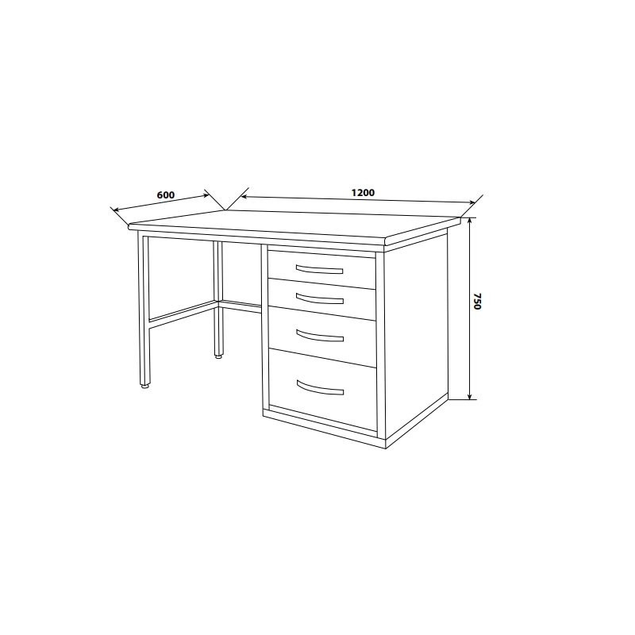

Desen 2. Scaun pentru laborator

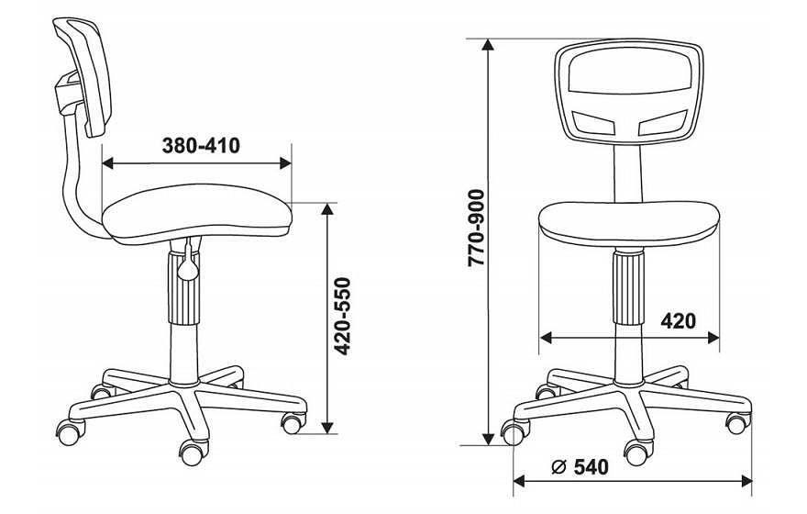

Desen 3 . Dulap pentru depozitare
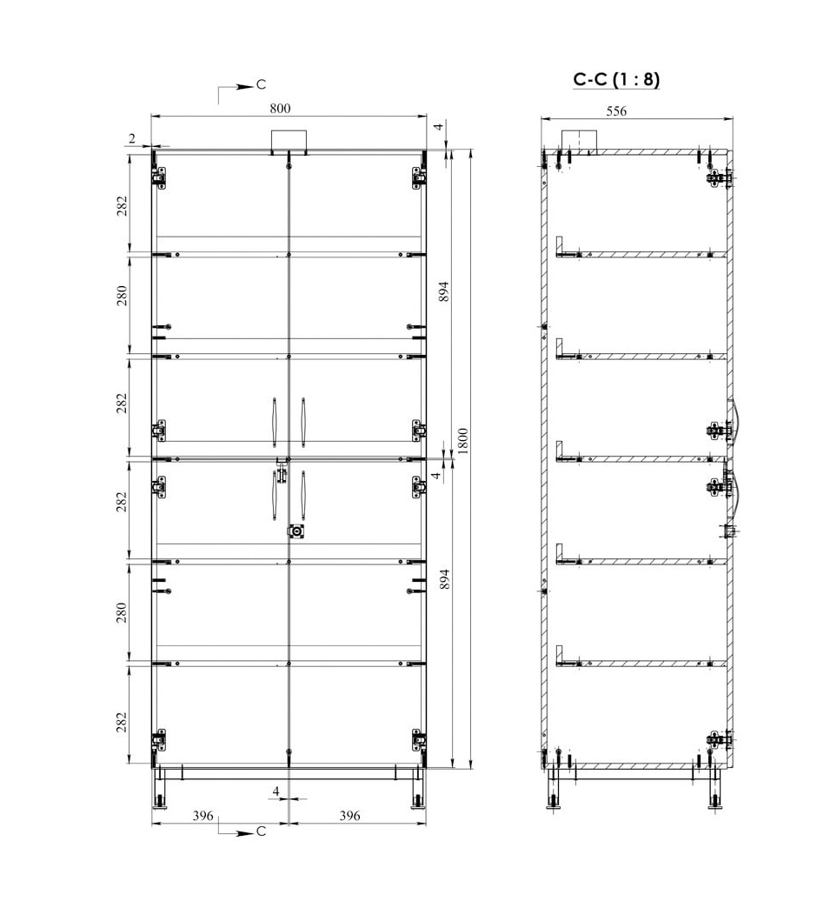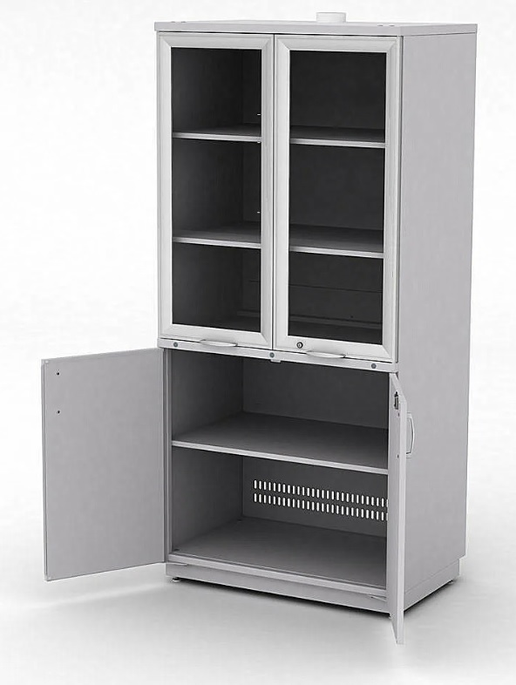

Anexa B
la Termenii și condițiile de furnizare

Nr. d/o | Denumire instituție | Masă de labora-tor | Scaun pentru laborator | Dulap pentru depozitare | Persoana de contact | Telefon de contact
 | IMSP AMT Ciocana, Laborator de nivelul 1 | 1 | 1 | 1 | Brovkina Elizaveta | 69153110
 | IMSP AMT Râșcani, Laborator de nivelul 1 | 1 | 1 | 1 | Molodojan Aurelia | 022-49-20-51/ 79652155
 | IMSP AMT Centru, Laborator de nivelul 1 | 1 | 1 | 1 | Rosca Larisa | 22274115 / 69464506
 | IMSP AMT Botanica, Laborator de nivelul 1 | 1 | 1 | 1 | Ciubotaru Viorica | 022 52 29 30 / 69593717
 | IMSP AMT Buiucani, Laborator de nivelul 1 | 1 | 1 | 1 | Sîrbu Petru | 22719947 / 69624478
 | IMSP SR Anenii Noi, Laborator de nivelul 1 | 1 | 1 | 1 | Rebdev Ludmila | 68052404
 | IMSP SR Basarabeasca, Laborator de nivelul 1 | 1 | 1 | 1 | Șevcenco Alexandra | 29720586/ 69403039
 | IMSP SR Briceni, Laborator de nivelul 1 | 1 | 1 | 1 | Olga Corcevoi | 69910054
 | IMSP SR Cahul, Laborator de nivelul 1 | 1 | 1 | 1 | Dermenji Olga | (0299) 2-39-72 /79639919
 | IMSP SR Cantemir, Laborator de nivelul 1 | 1 | 1 | 1 | Ceban Ecaterina | 79170151
 | IMSP SR Călărași, Laborator de nivelul 1 | 1 | 1 | 1 | Mocanu Violeta | 24420193 / 069879054
 | IMSP SR Căușeni, Laborator de nivelul 1 | 1 | 1 | 1 | Tintari Inga | 24326516 / 68727034
 | IMSP SR Cimișlia, Laborator de nivelul 1 | 1 | 1 | 1 | Caitaz Maria | 0241 2-21-80/ 69325920
 | IMSP SR Criuleni, Laborator de nivelul 1 | 1 | 1 | 1 | Covalciuc Nicolai | 69643004
 | IMSP SR Dondușeni, Laborator de nivelul 1 | 1 | 1 | 1 | Silvia Drumea | 0-251-2-43-01
 | IMSP SR Drochia, Laborator de nivelul 1 | 1 | 1 | 1 | Cebotari Vasile | 0-252-2-37-61 / 069618561
 | IMSP SR Edineț, Laborator de nivelul 1 | 1 | 1 | 1 | Sorocean Larisa | 0-246-2-10-91
 | IMSP SR Fălești, Laborator de nivelul 1 | 1 | 1 | 1 | Gherman Anatolii | 0-259-2-55-85
 | IMSP SR Florești, Laborator de nivelul 1 | 1 | 1 | 1 | Chislari Lidia | 0-250-2-28-24
 | IMSP SR Glodeni, Laborator de nivelul 1 | 1 | 1 | 1 | Guriev Liudmila | 0-249-2-56-03 / 67657278
 | IMSP SR Hâncești, Laborator de nivelul 1 | 1 | 1 | 1 | Cocervei Mihai | 26923822
 | IMSP SR Ialoveni, Laborator de nivelul 1 | 1 | 1 | 1 | Cernenco Ilie | 026822101
 | IMSP SR Leova, Laborator de nivelul 1 | 1 | 1 | 1 | Gutu Eugenia | 26322147/ 68628689
 | IMSP SR Nisporeni, Laborator de nivelul 1 | 1 | 1 | 1 | Ionita Nina | 26423257 / 69272358
 | IMSP SR Ocnița, Laborator de nivelul 1 | 1 | 1 | 1 | Smochina Eleonora | 0-271-2-60-93
 | IMSP SR Orhei, Laborator de nivelul 1 | 1 | 1 | 1 | Graur Serghei | 23527807 / 78830515
 | IMSP SR Rezina, Laborator de nivelul 1 | 1 | 1 | 1 | Postu Nina | 25422854 / 69599228
 | IMSP SR Râșcani, Laborator de nivelul 1 | 1 | 1 | 1 | Bolgari Ala | 0-256-2-24-36
 | IMSP SR Sângerei, Laborator de nivelul 1 | 1 | 1 | 1 | Vizir Ilie | 0-262-8-44-39
 | IMSP SR Soroca, Laborator de nivelul 1 | 1 | 1 | 1 | Contabilitatea | 23022317
 | IMSP SR Strășeni, Laborator de nivelul 1 | 1 | 1 | 1 | Damaschin Gheorghe | 23724096/68250223
 | IMSP SR Șoldănești, Laborator de nivelul 1 | 1 | 1 | 1 | Rusu Svetlana | 27293549 / 68797884
 | IMSP SR Stefan Voda, Laborator de nivelul 1 | 1 | 1 | 1 | Morari Boris | 24224671
34. | IMSP SR Taraclia, Laborator de nivelul 1 | 1 | 1 | 1 | Tunanova Liubovi | 029421518
 | IMSP SR Telenești, Laborator de nivelul 1 | 1 | 1 | 1 | Babara Ghideon | 0-258-2-25-39
36. | IMSP SR Ungheni, Laborator de nivelul 1 | 1 | 1 | 1 | Dadus Emilia | 023628865
37. | IMSP SR Comrat, Laborator de nivelul 1 | 1 | 1 | 1 | Tucan Anastasia | 0298-2-26-08 / 69776555
38. | IMSP SR Ceadâr-Lunga, Laborator de nivelul 1 | 1 | 1 | 1 | Sandakci Semion | (0291)29-029 / 69691198
39. | IMSP SR Vulcănești, Laborator de nivelul 1 | 1 | 1 | 1 | Selemet Nicolai | 029321428
40. | SR Bender, Laborator de nivelul 1 | 1 | 1 | 1 | Maxim Tatiana | 55267235
41. | SR Tiraspol, Laborator de nivelul 1 | 1 | 1 | 1 | Maxim Tatiana | 55267235
42. | SR Slobozia, Laborator de nivelul 1 | 1 | 1 | 1 | Maxim Tatiana | 55267235
43. | SR Grigoriopol, Laborator de nivelul 1 | 1 | 1 | 1 | Maxim Tatiana | 55267235
44. | SR Dubăsari, Laborator de nivelul 1 | 1 | 1 | 1 | Maxim Tatiana | 55267235
45. | SR Camenca, Laborator de nivelul 1 | 1 | 1 | 1 | Maxim Tatiana | 55267235
46. | SR Râbnița, Laborator de nivelul 1 | 1 | 1 | 1 | Maxim Tatiana | 55267235

- Toate bunurile vor fi testate de beneficiar. Acceptarea bunurilor și semnarea actelor de recepție va avea loc după testarea pozitivă efectuată de beneficiar.

NUMELE FURNIZORULUI ____________________________ Semnătura și ștampila autorizate ______________________________
Locul: Data:

În acest context, orice acțiune întreprinsă de un ofertant, furnizor, contractant sau de orice al lor personal, agenți, subcontractanți, subconsultanți, furnizori de servicii, furnizori și/sau angajații acestora în vederea influențării asupra procesului de achiziție sau a executării contractului pentru un avantaj necuvenit este improprie.

